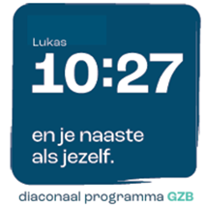
Collecte Project 10:27
D.V. zondag 18 oktober 2026
Kerkbladbericht

Een kleine kerk met een groot hart – zending in Frankrijk

Bij zending denken we misschien niet meteen aan Frankrijk. Toch is ook daar de kerk geroepen om het Evangelie zichtbaar en tastbaar te maken. De GZB ondersteunt lokale UNEPREF-gemeenten die vanuit Gods liefde willen omzien naar mensen in hun omgeving, binnen én buiten de kerk.

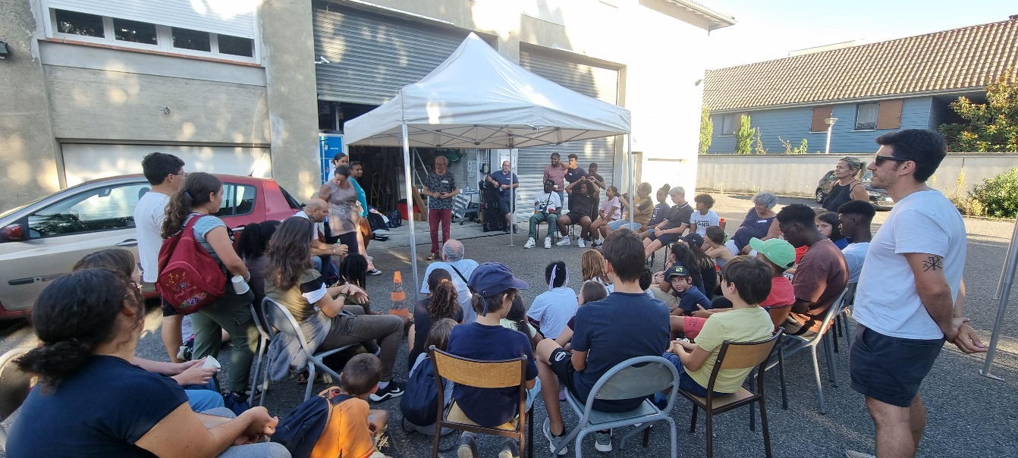

Een mooi voorbeeld daarvan is de kerk van Saint-Jean-de-Maruéjols, een klein dorp in de Cevenne, op ongeveer een half uur van de stad Alès. Het dorp telt nog geen duizend inwoners. Toch is deze kerk de enige kerkelijke gemeente binnen de gemeente Cèze-Cévennes, een gebied met ongeveer 17.000 inwoners. De gemeente is actief en betrokken, maar met gemiddeld vijftig mensen in de eredienst ook klein. Er worden regelmatig evangelisatieactiviteiten georganiseerd en er is veel aandacht voor elkaar én voor de mensen om hen heen.

De gemeente ontdekte dat veel mensen, zowel binnen als buiten de kerk, behoefte hebben aan iets heel basaals: een luisterend oor, verbinding en de zekerheid dat er iemand is die naar hen omziet. Daarom besloten de gemeenteleden in 2021 om de kerk meer open te stellen naar buiten toe. In september 2025 werd een nieuwe ruimte geopend waar verschillende diaconale activiteiten plaatsvinden. Er is een digitaal spreekuur voor ouderen die hulp nodig hebben bij computers en digitale zaken, een pastoraal spreekuur voor wie behoefte heeft aan gebed of een luisterend oor en sinds maart 2026 is er ook huiswerkbegeleiding voor kinderen uit het dorp.

Een kop koffie kan het begin zijn van iets moois
Een van de initiatieven is het sociaal café. Met ongeveer vijftien vrijwilligers werd in het seizoen 2025-2026 iedere maandagochtend een ontmoetingsmoment georganiseerd. Tussen de tien en twintig mensen kwamen samen voor koffie, thee, vruchtensap en soms wat lekkers. Mensen uit het dorp, ook mensen die niet bij de kerk horen, ontmoeten elkaar, vertellen hun verhaal en kijken naar elkaar om.

De maandagochtend is inmiddels uitgegroeid tot veel meer dan een gezellig koffiemoment. Het is een plek geworden waar mensen ervaren: ik word gezien, ik hoor erbij en mijn verhaal doet ertoe. Juist daarin wordt iets zichtbaar van Gods liefde voor mensen.

De ontmoetingen blijken zo waardevol dat de gemeente heeft besloten het sociaal café in het nieuwe schooljaar uit te breiden. Naast de maandagochtend zal de ruimte ook ’s middags open zijn. Er komen activiteiten zoals gezelschapsspellen en breien en er worden ontmoetingen georganiseerd voor onder andere alleenstaande moeders. Zo wil de kerk nog meer mensen bereiken die behoefte hebben aan ontmoeting en verbinding.

Helpt u mee?
Om deze uitbreiding mogelijk te maken, is ook een betere inrichting nodig. Het huidige meubilair is grotendeels afkomstig van gemeenteleden en bestaat uit zware kampeerstoelen en eenvoudige, versleten tafels. De gemeente wil daarom graag investeren in nieuwe tafels en stoelen, ook voor buiten, een krijtbord en wat aankleding. De totale investering hiervoor bedraagt € 1.500.
Een relatief klein bedrag, maar met grote betekenis. Want een tafel en een stoel lijken misschien gewone dingen. Aan die tafel kunnen echter gesprekken ontstaan, kunnen mensen hun zorgen delen en kunnen vriendschappen groeien. En misschien ontstaat er juist daar ruimte om iets te vertellen over de hoop die de gemeente zelf ontvangen heeft van Jezus Christus.

De kerk van Saint-Jean-de-Maruéjols laat zien dat je niet groot hoeft te zijn om van betekenis te kunnen zijn. Wilt u deze kleine gemeente helpen om Gods liefde zichtbaar te maken? Uw bijdrage maakt het mogelijk dat de deuren verder opengaan en nog meer mensen een plek vinden waar ze welkom zijn, een maaltijd kunnen ontvangen, waar naar hen geluisterd wordt en waar ze ervaren dat ze ertoe doen.

Geef gul tijdens de collecte of maak een bedrag over op NL63 ABNA 0476 3954 29
t.n.v. Project 10:27 (GZB), o.v.v. FR.1.102 – Maaltijden voor ouderen en eenzamen (Frankrijk).

Kijk voor meer informatie over dit project en alle overige projecten op www.project1027.nl
Project 10:27 - De naam van het diaconale programma van de GZB is ontleend aan Lukas 10 vers 27, waarin we worden opgeroepen God lief te hebben boven alles en de naaste als onszelf.

